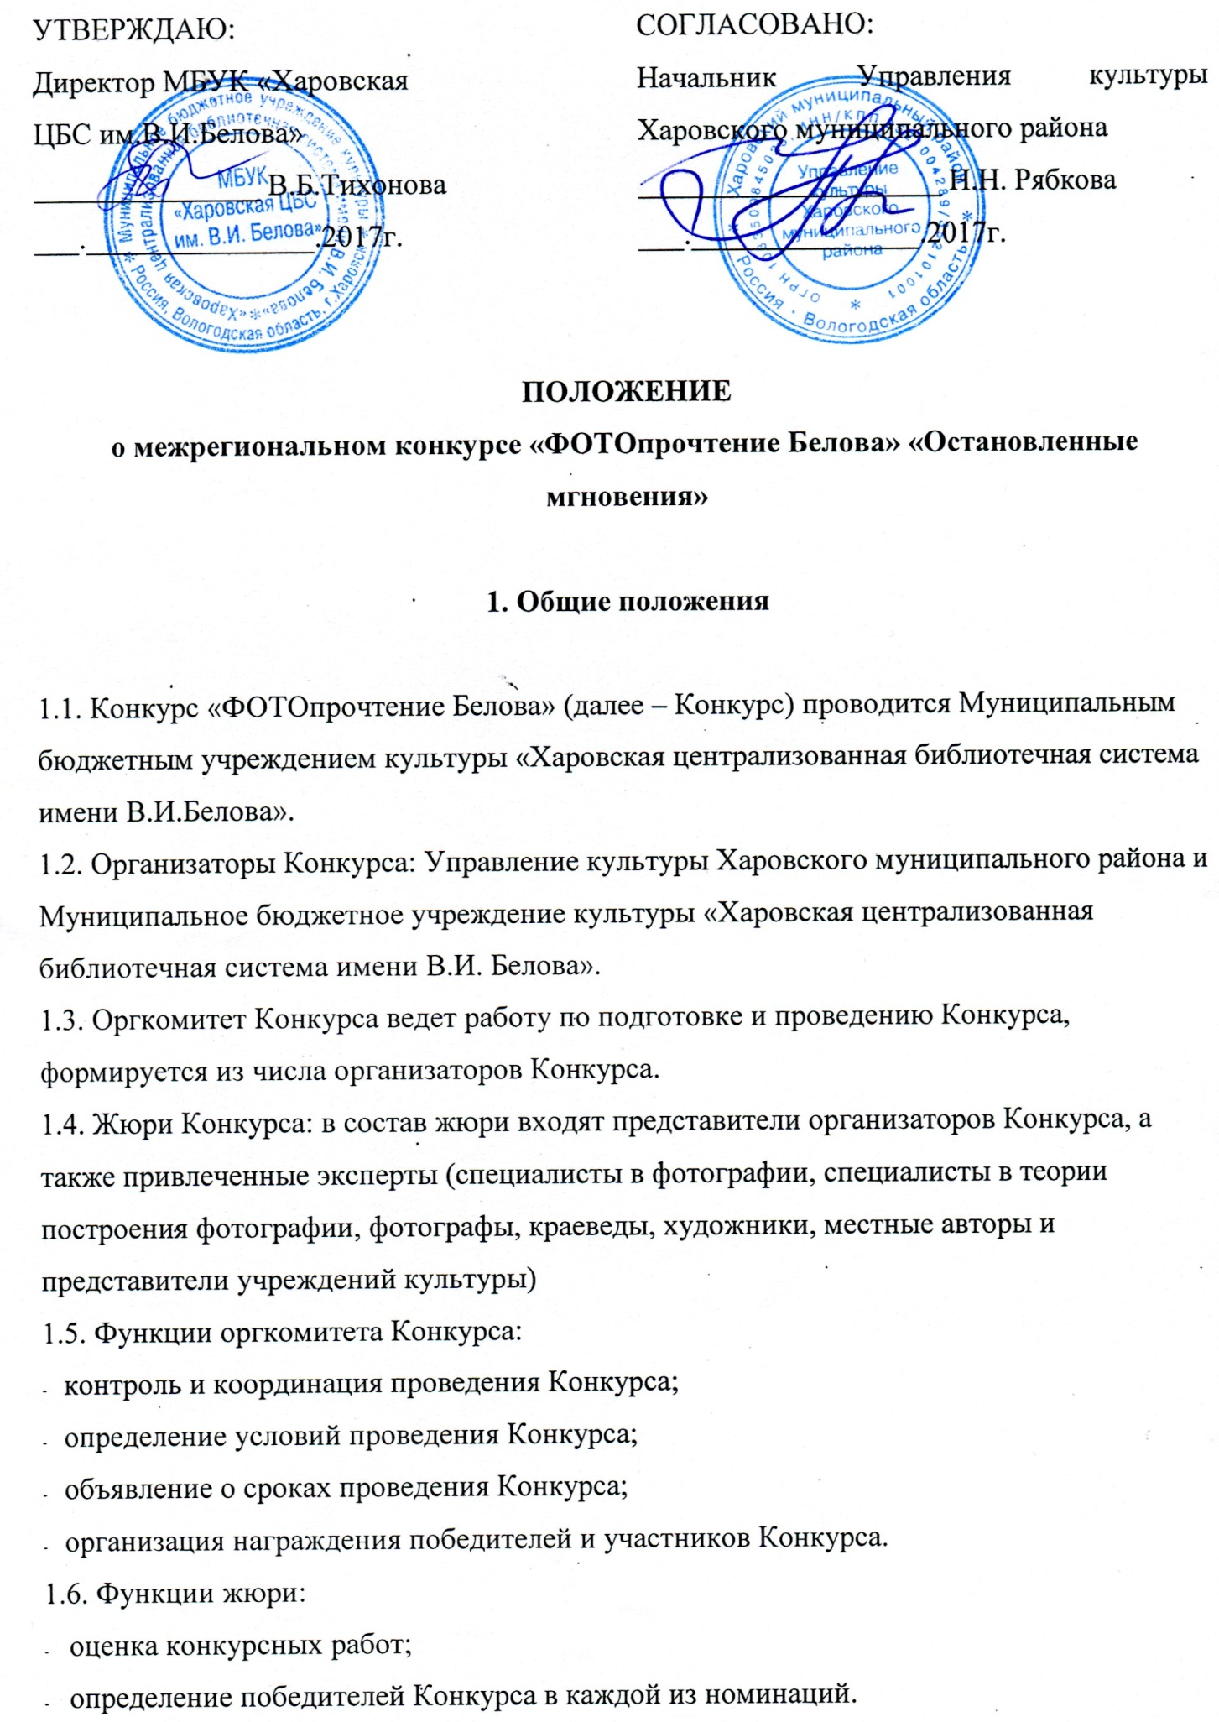

2. Цели и задачи Конкурса:
2.1. Популяризация литературного наследия писателя - земляка Василия Белова;
2.2. Привлечение внимания к малой родине писателя д.Тимониха Харовского района;
2.3. Сохранение народного быта и традиций Харовского края;
2.4. Стимулирование фотографов к трактовке произведений В.И. Белова через фотографию.
2.5. Сохранение и распространение культурных, исторических ценностей, популяризации духовных ценностей языком фотоискусства;
2.6. Проведению культурно-образовательной работы на материалах выставки

3. Участники конкурса

3.1. К участию в Конкурсе приглашаются профессиональные фотографы и фотолюбители, не зависимо от пола, возраста, места жительства. Допускается участие в конкурсе
коллективов авторов, фотостудий, редакций, а также других объединений и организаций.

4. Условия участия в Конкурсе и сроки проведения

4.1. На Конкурс принимаются фотоработы в следующие номинации:
1. «Природа русского севера»
2. «Кот Рыжко, Малька и другие…»
3. «Тропою детства»
4. «Труженики моей земли»
4.2. Каждый фотоснимок должен быть снабжен отрывком из произведения В.И.Белова ( не более 0,5 листа формата А4, шрифт Times New Roman, размер 16)
4.3. Фотографии должны быть представлены в электронном виде в формате JPG, разрешение фотографий с минимальным размером по длинной стороне – 3000 пикселей. Разрешение 300dpi. Фотографии принимаются на e-mail: kharlib@inbox.ru с пометкой «ФОТОпрочтение Белова». Или в электронном виде на съемных носителях по адресу: Вологодская обл., г.Харовск, ул.Октябрьская, д.10.
4.4. Сама фотография не должна содержать каких-либо подписей, логотипов и рамочек. Не приветствуется чрезмерная обработка снимков в графическом редакторе, уничтожающая сходство с оригиналом.
4.5. На Конкурс не принимаются фотоснимки, скопированные или переснятые из книг, газет и другой полиграфической продукции, фотоснимки, источником которых является Интернет.
4.6. Участники Конкурса гарантируют наличие у них личных неимущественных и
исключительных имущественных авторских прав на фотографии, присланных на
Конкурс. Нарушение авторских прав третьих лиц является поводом для дисквалификации
Участника.
4.7. Один участник может представить на Конкурс не более двух работ в каждой номинации.
4.8. Работы должны сопровождаться информацией об авторе (фамилия, имя, отчество, возраст, домашний адрес, телефон, e-mail).
4.9. Работы, присланные на Конкурс, авторам не возвращаются.
4.10. Работы принимаются до 30 сентября 2017 года в Центральной библиотеке им. В.И.Белова (162250 Вологодская область, г. Харовск, ул. Октябрьская, д. 10; телефон для справок – 8(81732) 22390, 89005316396, e-mail: kharlib@inbox.ru. Координатор – Тихонова Валентина Борисовна, директор МБУК «Харовская ЦБС им. В.И. Белова».
4.11. Сроки проведения
17 июля 2017 года – 30 сентября 2017 года – подача заявок, отбор и регистрация участников, перечисление участниками организационного взноса.
2 октября 2017 года – 15 октября 2017 года – просмотр работ жюри, интернет-
голосование, подведение итогов, определение победителей;
23 октября 2017 года – награждение победителей Конкурса, демонстрация работ
участников Конкурса на фотовыставке «ФОТОпрочтение Белова».
4.12. Участие в Конкурсе означает согласие автора на использование его работ -
публикацию на сайте МБУК «Харовская ЦБС им.В.И.Белова» http://cbs-kharovsk.vlg.muzkult.ru/, на странице библиотеки в социальной сети Вконтакте http://vk.com/id198420105 или в других СМИ – партнерах конкурса (со ссылкой на авторство).
4.13. В случае отбора фотоработы Оргкомитетом для участия в конкурсе и фотовыставке, стоимость участия 1 фотоработы составляет 50 рублей. Стоимость включает себя изготовление фотографии в формате А4 с оформлением в деревянную рамку, изготовление диплома (в случае выбора участником получения диплома в распечатанном виде). Средства перечисляются по указанным ниже реквизитам. В назначении или примечании платежа указать «За участие в конкурсе «ФОТОпрочтение Белова»».

ИНН 3521004779
КПП 352101001
Р/сч 40701810900091000247 Отделение Вологда, г.Вологда
БИК 041909001
Л/сч 056200041
ОГРН 1053500512780
УФК по Вологодской области
КБК: 05600000000000000130

5. Процедура оценки работ, представленных на Конкурс

5.1. С 2 октября по 15 октября проводится интернет-голосование на сайте библиотеки http://cbs-kharovsk.vlg.muzkult.ru/ и на странице библиотеки в социальной сети Вконтакте http://vk.com/id198420105. После окончания голосования Оргкомитет проводит подсчет результатов голосования. Голоса с сайта библиотеки и из социальной сети Вконтакте суммируются. На основе данных голосования составляется рейтинг работ. На основании рейтинга определяется работа, получившая I место, которая становится победителем Конкурса в номинации «Приз зрительских симпатий».
5.2. С 2 октября года по 15 октября 2017 года жюри Конкурса проводит
Экспертную оценку представленных на Конкурс работ и определяет Победителей
Конкурса в номинациях «Природа русского севера», «Кот Рыжко, Малька и другие…», «Тропою детства», «Труженики моей земли».
5.3. Для единообразного сравнения конкурсных работ выбраны следующие критерии
оценки:
- соответствие теме конкурса;
- художественный уровень произведения;
- оригинальность идеи и содержание работы;
- техника и качество исполнения.
5.4. Результаты Конкурса публикуются на сайте библиотеки и на странице библиотеки в социальной сети Вконтакте.
6. Подведение итогов и награждение
6.1. Итоги Конкурса подводит жюри конкурса.
6.2. Жюри имеет право не допустить фотоработу к участию в Конкурсе, если: она не соответствует номинации, имеет низкое художественное или техническое качество фотографий, нарушает авторское право; в которой можно распознать элементы насилия, расовой или религиозной непримиримости.
6.3. Жюри оставляет за собой право не присуждать какое-либо призовое место в
номинации, в случае отсутствия достойного кандидата либо делить одно призовое место
среди нескольких участников, а также устанавливать дополнительные номинации для
поощрения участников конкурса.
6.4. Решения жюри окончательны и пересмотру не подлежат.
6.5. Участники конкурса, не занявшие призовые места, получают Дипломы за участие в
Конкурсе в электронном или распечатанном виде (по желанию участника).
6.6. Участники конкурса приглашаются принять участие в V Районных Беловских чтениях (23 октября 2017 г.)
6.7. По итогам Конкурса будет оформлена выставка в Выставочном зале Центральной библиотеки по адресу: Вологодская область, Харовский р-н, г.Харовск, ул.Октябрьская, дом 10.
6.8. Оргкомитет оставляет за собой право использовать работы, направленные на конкурс (с указанием авторства), для специальных выставок библиотеки в целях историко- патриотического воспитания, а также для размещения на сайте библиотеки и на странице библиотеки в социальной сети Вконтакте.
6.9. Оргкомитет вправе использовать присланные на Конкурс фотографии без
выплаты авторского вознаграждения:
- воспроизводить фотографии (публиковать фотографии в областных и районных СМИ,
плакатах, билбордах, баннерах и иных информационно-рекламных материалах, посвященных Конкурсу);
- демонстрировать фотографии на фотовыставках и других публичных мероприятиях;
- публиковать фотографии в средствах массовой информации не на коммерческой
основе.
6.10. Все вопросы, не отражённые в настоящем положением, решаются организаторами
исходя из сложившейся ситуации;

Приложение 1

Анкета-заявка на участие в Конкурсе «ФОТОпрочтение Белова»

Фамилия, имя, отчество:
Дата рождения:
Место жительства:
Место учебы, работы:
Телефон для связи:
E-mail:
Ссылка на страницу в социальной сети Вконтакте (по желанию участника)

Получение диплома участника | Получение диплома в распечатанном виде в Центральной библиотеке | Получение диплома в электронном виде по электронной почте или в личные сообщения в социальной сети. (На указанные выше)
Поставьте отметку

Номинация | Название работы, дата и место  съемки | Отрывок из произведения В.Белова, название произведения
Приложение 2

СОГЛАСИЕ
на обработку персональных данных
(для совершеннолетних)
Я, _____________________________________________________________________________,
(Ф.И.О.)
____________________________________________________________________________________________________________серия_________№____________выдан______________
(вид документа, удостоверяющего личность)
_____________________________________________________________________________
(когда и кем)
проживающий(ая) по адресу: _____________________________________________________________________________
_____________________________________________________________________________,
настоящим даю свое согласие на обработку Муниципальным бюджетным учреждением культуры «Харовская централизованная библиотечная система имени В.И.Белова», Вологодская область, г.Харовск, ул.Октябрьская. д.10, моих персональных данных и подтверждаю, что, давая такое согласие, я действую своей волей и в своих интересах.
Согласие дается мною для участия межрайонном конкурсе «ФОТОпрочтение Белова» и распространяется на следующую информацию: фамилия, имя, отчество, дата рождения, паспортные данные, место учебы, контактный телефон, адрес электронной почты, ссылка на страницу в социальных сетях.

Настоящее согласие предоставляется на осуществление любых действий в отношении моих персональных данных, которые необходимы или желаемы для достижения указанных выше целей, включая (без ограничения) сбор, систематизацию, накопление, хранение, уточнение (обновление, изменение), использование, распространение (в том числе передача), обезличивание, блокирование, уничтожение, трансграничную передачу персональных данных, а также осуществление любых иных действий с моими персональными данными с учетом федерального законодательства.
В случае неправомерного использования предоставленных мною персональных данных согласие отзывается моим письменным заявлением.

Настоящее согласие действует со дня его подписания до дня отзыва в письменной
форме.

«____» ___________ 2017 года ____________ _____________________________
(подпись) (ФИО лица, давшего согласие)

Приложение 3

СОГЛАСИЕ
на обработку персональных данных
(для несовершеннолетних)

Я, _____________________________________________________________________________,
(Ф.И.О.)
____________________________________________________________________________________________________________серия_________№____________выдан______________
(вид документа, удостоверяющего личность)
_____________________________________________________________________________
(когда и кем)
проживающий(ая) по адресу: _____________________________________________________________________________
_____________________________________________________________________________,
настоящим даю свое согласие на обработку Муниципальным бюджетным учреждением культуры «Харовская централизованная библиотечная система имени В.И.Белова», Вологодская область, г.Харовск, ул.Октябрьская. д.10, моих персональных данных и подтверждаю, что, давая такое согласие, я действую своей волей и в своих интересах.
Согласие дается мною для участия моего сына (моей дочери)
___________________________________________________________________________
в межрайонном конкурсе «ФОТОпрочтение Белова» и распространяется на следующую информацию: фамилия, имя, отчество, дата рождения, паспортные данные, место учебы, контактный телефон, адрес электронной почты, ссылка на страницу в социальных сетях.

Настоящее согласие предоставляется на осуществление любых действий в отношении моих персональных данных, которые необходимы или желаемы для достижения указанных выше целей, включая (без ограничения) сбор, систематизацию, накопление, хранение, уточнение (обновление, изменение), использование, распространение (в том числе передача), обезличивание, блокирование, уничтожение, трансграничную передачу персональных данных, а также осуществление любых иных действий с моими персональными данными с учетом федерального законодательства.
В случае неправомерного использования предоставленных мною персональных данных согласие отзывается моим письменным заявлением.

Настоящее согласие действует со дня его подписания до дня отзыва в письменной
форме.

«____» ___________ 2017 года _____________ ________________________________
(подпись) (Ф.И.О. лица, давшего согласие)

